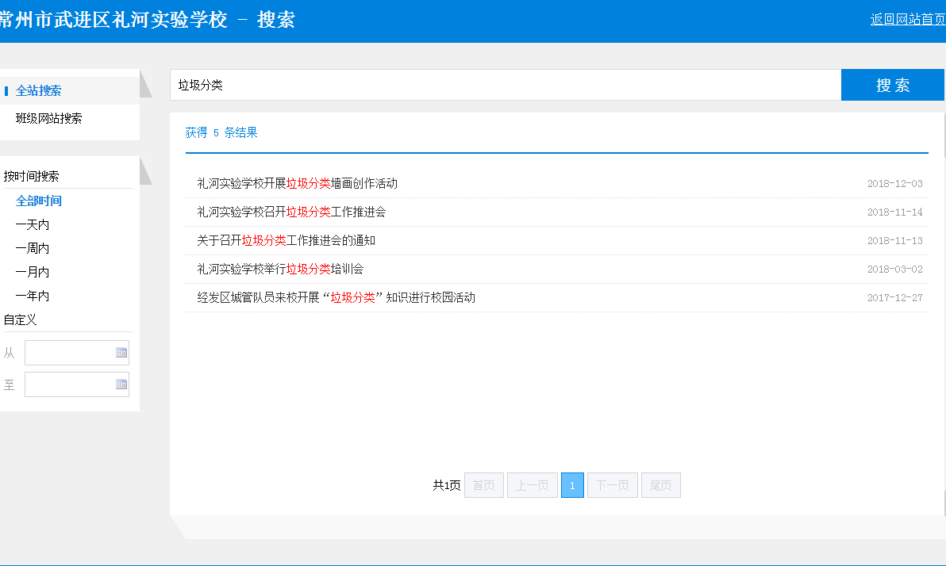
经发区城管队员来校开展“垃圾分类”知识进行校园活动
http://new.wjlh.net/html/article2421831.html
“同学们，你知道生活中有哪些类型的垃圾吗？”话音未落，大家纷纷举手争相抢答。2017年12月25日，武进经发区城管队员走进礼河实验学校，带来了一场生动有趣的“垃圾分类”知识公开课，通过“小手牵大手”动员和引导学生积极践行垃圾分类。
活动现场，城管队员利用垃圾分类宣传展板先让学生们了解垃圾分类的相关知识。然后向同学们发放垃圾分类宣传手册进行自学。“废旧冰箱、手机电池、厨余垃圾，哪些是可回收垃圾、哪些是不可回收垃圾？请同学们自由组队！”游戏中，同学们逐一分类识别，一点儿都没有被难倒。随后，大家争先恐后的参与到知识竞答环节，不仅点燃了学习的激情，更将课堂推向高潮。同学们时而聚精会神听讲，时而热火朝天讨论，现场气氛热烈活跃。
传递知识、传递文明，城管课堂通过寓教于乐的形式，帮助孩子们树立“垃圾分类要从小做起”的理念，养成垃圾分类投放的文明习惯，争做城市文明的参与者、传递者，进而达到“教育一个学生，带动一个家庭，影响一个城市”的目的，配合西湖街道做好全域性垃圾分类工作，逐步提升城市文明程度。
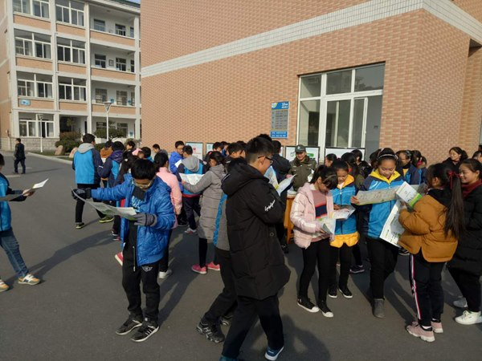

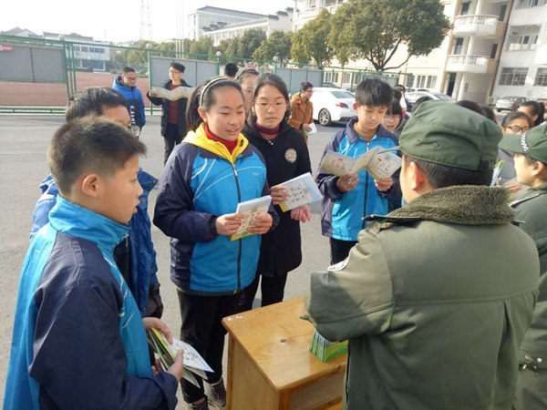

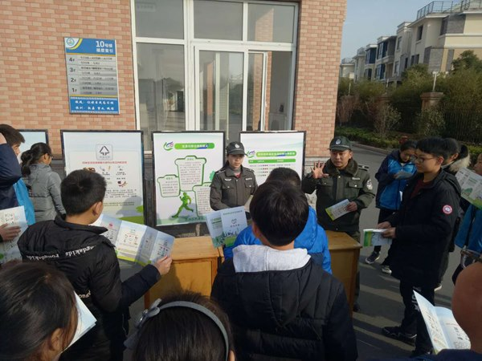

礼河实验学校举行垃圾分类培训会
http://new.wjlh.net/html/article866310.html
为配合西湖街道全域性垃圾分类工作的实施，做好学校垃圾分类回收工作，2018年3月2日中午，礼河实验学校组织各班劳动委员作为垃圾分类志愿者在阶梯教室举行垃圾分类培训会，会议由总务处徐小叶老师主持，学校蒋亚州副校长出席培训会并发言。
会上，蒋亚州副校长向全体志愿者发放了《垃圾分类宣传手册》，并就我区开展垃圾分类的必要性、重要性作了详细解读，并叮嘱与会志愿者不仅要认真汲取垃圾分类的知识，还要将这些知识传授给同学和家人，让真正做到垃圾分类投放，垃圾资源重新回收利用。蒋校长还就垃圾分类的方法、垃圾分类的优点、学校家庭易混淆垃圾分类等向全体学生作了详细介绍。
会后，志愿者们纷纷表示通过本次培训学习，学会了垃圾分类的基本知识，以后他们还会将所学垃圾分类知识活学活用，应用到日常生活学习中去，并带动身边的同学、家人一起参与到这项活动中去，为保护美丽的环境作出自己的贡献。
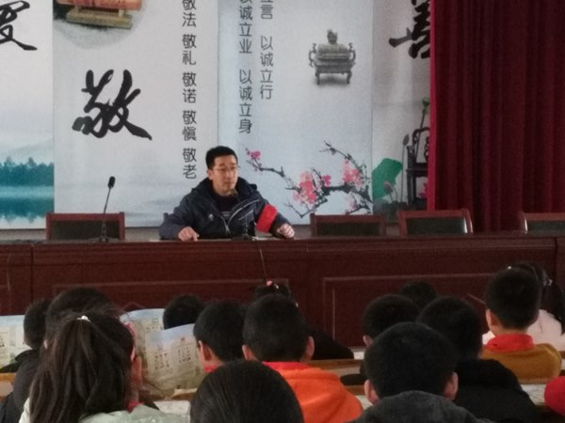

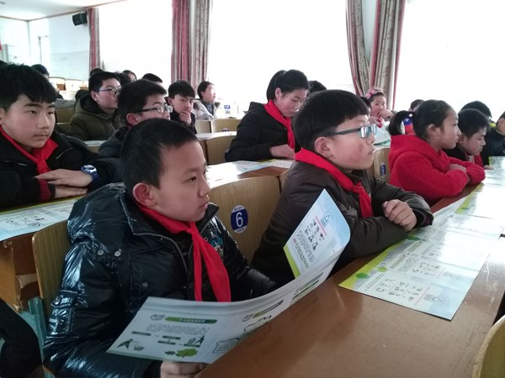

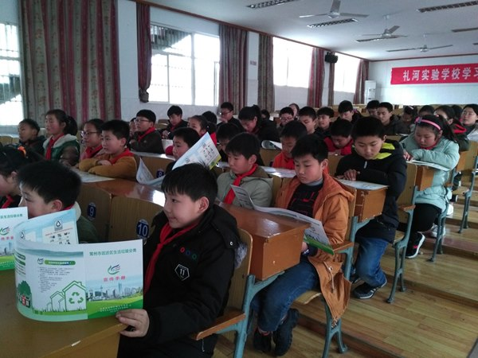
礼河实验学校召开垃圾分类工作推进会
http://new.wjlh.net/html/article1886594.html
为了深入贯彻党的十九大精神，推进资源全面节约和循环利用，提升我校垃圾减量、无害化处理能力和水平，加快西湖街道全域性垃圾分类试点工作，2018年11月13日中午，礼河实验学校召开了学校垃圾分类工作推进会。学校各班班主任、各办公室负责人和专用室负责人参加了本次推进会。
会上，分管副校长蒋亚州就我校垃圾分类工作作了部署，再次对生活垃圾的“三分法”作了详细说明，解读了《礼河实验学校垃圾分类工作实施方案》，分析了学校前阶段垃圾分类工作启动后还存在的问题，并就区里检查后提出的整改要求作了详细部署。要求全体教师继续开展生活垃圾分类的宣传教育工作，培养学生“保护环境，从我做起”的意识，构建“分类投放、分类收集、分类运输、分类处理”的垃圾处理体系，稳步推进校园生活垃圾分类投放、分类运送和分类处置，着力改善我校师生生活、办公环境。
最后，蒋校长希望全体教师积极行动起来，把这项“功在当代、利在千秋”的好事做好。充分认识垃圾分类的重要性，做到思想上能重视，行动上有落实。圆满完成西湖街道全域性垃圾分类工作试点的任务。

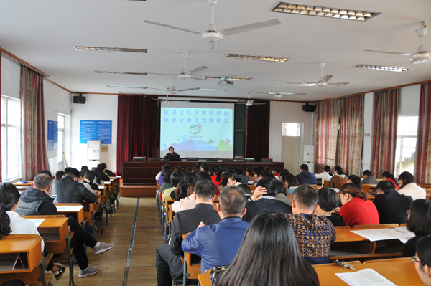

礼河实验学校开展垃圾分类墙画创作活动
http://new.wjlh.net/html/article2421831.html
近日，在礼河实验学校垃圾收集站位置的墙面上出现了一幅幅色彩明丽、可爱逗趣的手绘画，画中的小人儿把捡拾的垃圾分门别类放入“可回收”“不可回收”垃圾桶内，绘画墙引来了师生们的驻足观看。原来这是礼河实验学校为了宣传、推进垃圾分类工作想出来的妙招，为了让全体师生进一步了解和熟悉什么是垃圾分类、怎么进行分类垃圾。在美术组徐小叶老师的组织下，十多位学生利用节假日放弃了休息，来学校义务创作。学生利用一天的时间就完成了全部墙画的创作。绘画墙位于学校垃圾收集站醒目位置，学生都能看见，加之有故事情节、画面精美，很容易就能吸引人眼球，达到了很好的宣传效果。
为配合西湖街道做好全域性垃圾分类工作，学校在西湖街道的统一要求下采用了发放宣传册、设置分类垃圾桶，召开主题班会宣传、城管队员进校宣传等手段进行推进，取得了一定的效果。为进一步增强师生垃圾分类处理的意识，学校不断尝试新的宣传手段，创新宣传方式，想出了绘制文化墙的办法，让更多的师生更加直观地了解垃圾分类对于环境保护的重要意义，慢慢培养分类处理垃圾的意识。
垃圾分类绘画墙是学校加大宣传的有效举措，营造一种文化氛围，可以起到耳濡目染的教育作用，为构建和谐社会，提高学生文明素质，共建美丽武进提供了强大的支持和助力。
